**Лабораторная работа № 3.2**

**Тема:** Изучение аффинных преобразований на плоскости на примере объекта «**Лопасть**»

I. Реализовать функции аффинных преобразований и добавить их в библиотеку Libgraph

**CMatrix CreateTranslate2D (double dx, double dy)**

// Формирует матрицу для преобразования координат **объекта** при его смещении

// на dx по оси X и на dy по оси Y в фиксированной системе координат

// --- ИЛИ ---

// Формирует матрицу для преобразования координат объекта при смещении начала

// системы координат на -dx оси X и на -dy по оси Y при фиксированном положении объекта

**CMatrix CreateRotate2D (double fi)**

// Формирует матрицу для преобразования координат **объект**а при его повороте

// на угол fi (при fi>0 против часовой стрелки) в фиксированной системе координат

// --- ИЛИ ---

// Формирует матрицу для преобразования координат объекта при повороте начала

// системы координат на угол -fi при фиксированном положении объекта

// fi - угол в градусах

**Описание объекта «Лопасть» (Blade)**

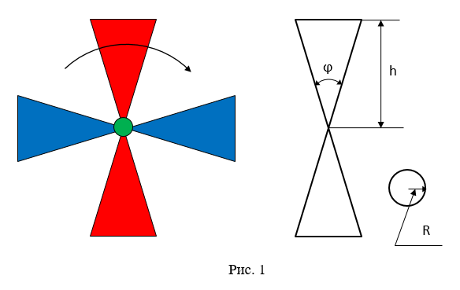

*Конструктивные* параметры фигуры  (рис.1) определить самостоятельно в *мировой (!)*системе координат.

Параметр вращения фигуры  определяется как угол на который поворачивается фигура между двумя *последовательными* перерисовками.

Размеры области D (ширину и высоту) в *мировой* системе координат для отображения фигуры выбрать как .

Параметры области  для отображения фигуры в окне Windows выбрать самостоятельно.

Для реализации вращения фигуры использовать объект Windows «Таймер».

Программная реализация объекта «Лопасть» выполняется в виде класса **CBlade.**

Параметры фигуры задать в конструкторе по умолчанию.

Рисунок должен располагаться в центре окна Windows. Размеры окна подгоняются под размер рисунка и фиксируются (*нельзя изменить размер окна с помощью мыши!*), см. пример «Планеты».

**Сценарий работы**

* После запуска приложения на экране появляется пустое окно.
* После выбора пункта меню «ЛР_Лопасть ► Лопасть» на экране появляется статичное изображение лопасти, размер и положение которой определяются в соответствии с параметрами, заданными в конструкторе по умолчанию.
* После двойного щелчка ЛКМ (левая клавиша мыши) в области окна лопасть начинает вращаться по часовой стрелке.
* После двойного щелчка ПКМ (правая клавиша мыши) в области окна вращение прекращается